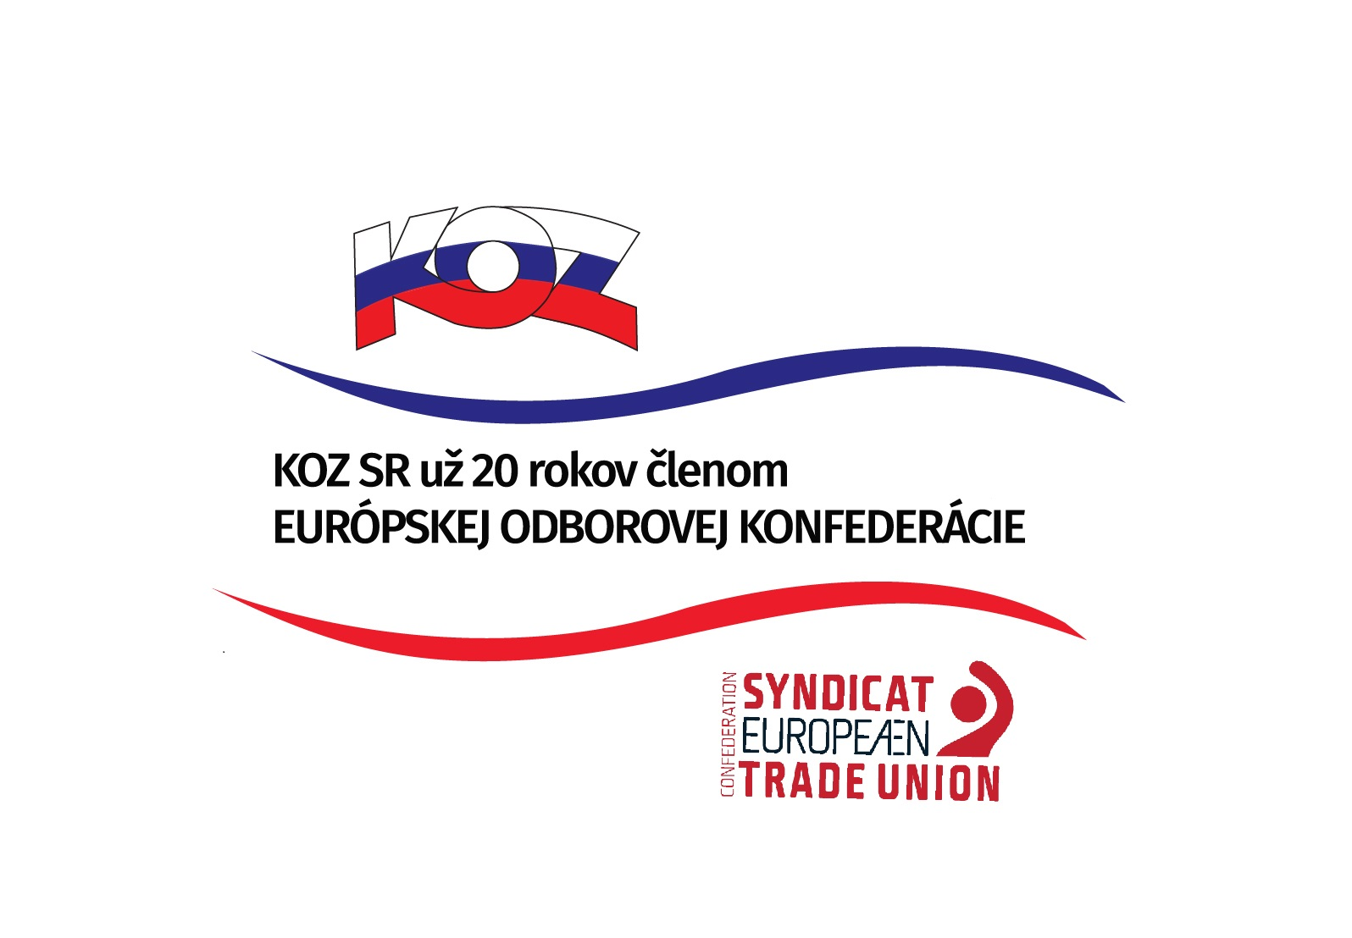
KONFEDERÁCIA ODBOROVÝCH ZVÄZOV SLOVENSKEJ REPUBLIKY

Materiál na rokovanie
HSR SR 15.08.2016
bod 17

S T A N O V I S K O
k návrhu zákona, návrhu zákona, ktorým sa mení a dopĺňa zákon č. 79/2015 Z. z. o odpadoch a o zmene a doplnení niektorých zákonov v znení zákona č. 91/2016 Z. z

- Popis materiálu
Návrh zákona zabezpečuje úplnú transpozíciu smernice Európskeho parlamentu a Rady (EÚ) 2015/720 z 29. apríla 2015, ktorou sa mení smernica 94/62/ES, pokiaľ ide o zníženie spotreby ľahkých plastových tašiek.
Všeobecným cieľom návrhu, ktorým sa preberá smernica Európskeho parlamentu a Rady (EÚ) 2015/720, ktorou sa mení smernica 94/62/ES, pokiaľ ide o zníženie spotreby ľahkých plastových tašiek, je obmedziť negatívne vplyvy na životné prostredie, najmä z hľadiska ich odhadzovania, podporiť predchádzanie vzniku odpadu a efektívnejšie využívať zdroje a zároveň pritom obmedziť negatívne sociálno-ekonomické vplyvy. Konkrétnejším cieľom návrhu je obmedziť spotrebu plastových tašiek s hrúbkou menšou ako 50 mikrónov (0,05 mm) v SR.
- Stanovisko KOZ SR
KOZ SR nemá k predloženému návrhu pripomienky.
- Závery a odporúčania
KOZ SR odporúča návrh zákona na ďalšie legislatívne konanie.

